Тема: Побудова графіків функцій за допомогою похідної.
Мета: сприяти формуванню практичних умінь та навичок досліджувати функції та будувати їх графіки за допомогою похідної, провести проміжний контроль з метою встановлення рівня усвідомлення навчального матеріалу, сприяти розвитку вміння самостійно здобувати знання, використовуючи різні інформаційні технології, спонукати учнів до прояву творчої активності, виховувати наполегливість, самостійність.
Тип уроку: формування практичних умінь і навичок.
Обладнання: програма для побудови графіків FNGRAPH, тестова система tTester, роздатковий матеріал.

Пам’ятайте: якщо ви бажаєте навчитися плавати, то сміло заходьте у воду, а якщо бажаєте навчитися розв’язувати задачі, то сміло розв’язуйте їх.
Д. Пойа
Хід уроку
- Організаційний момент.
Перевірка готовності учнів до уроку.
2. Актуалізація і корекція опорних знань, умінь і навичок.
Подібно до того, як Архімед, відкривши закон важеля, сказав: «Дайте мені точку опори, і я зрушу Землю», так і Ньютонові сучасники говорили: «Складіть нам диференціальні рівняння усіх рухів в природі… і ми станемо подібні до Бога».
Д. О. Граве
Дійсно, вивчаючи похідну ми бачили наскільки широке коло її застосування. Вона дозволяє писати рівняння дотичної до графіка функції, досліджувати графік функції за допомогою похідної, шукати у фізиці швидкість та прискорення тіла.
Зараз перевіримо ваші теоретичні знання з теми «Застосування похідної до дослідження функції».
Проводиться інструктаж щодо роботи з тестовим комплексом tTester. Учні працюють над виконанням тестових завдань (додаток 1)
3. Повідомлення учням теми, мети і завдань уроку, мотивація учіння школярів.
В світі немає нічого, в чому не можна було б прослідкувати знаходження максимуму чи мінімуму. Кожен хоче отримати найбільший прибуток, виконуючи певну роботу, прагнемо затратити найменше сили і т. п. Багато процесів у житті можна представити у вигляді певних функцій. Проте найкраще сприймається інформація в графічному вигляді. Тому важливо вміти побудувати графік певної функції, правильно його прочитати. В 9 класі ми будували графіки з допомогою елементарних перетворень, але є графіки для побудови яких цього недостатньо і слід застосувати похідну. На попередньому уроці ми вивчили етапи побудови графіків з допомогою похідних. Напевно, кожен з вас зрозумів наскільки це клопітка робота. Трапляються випадки, коли ви зуміли знайти область визначення, дослідили на парність чи непарність, знайшли проміжки знакосталості, зростання та спадання, а графік за отриманими даними побудувати все ж не вдається. Дуже важко результати всіх етапів досліджень зібрати в одне ціле для побудови графіка. Проте є спеціальні програми, які здатні побудувати графік функції, яку задано формулою. З однією з них ми сьогодні познайомимося. Мета нашого уроку – набути практичних вмінь і навичок щодо дослідження функції та побудови її графіка за допомогою похідної, навчитися перевіряти правильність отриманих результатів за допомогою програми FNGRAPH.
3. Первинне застосування знань (пробні вправи)
Спробуємо побудувати графік функції $y=\frac{1}{1+x^{2}}$ спочатку користуючись похідною, а потім зробимо це за допомогою програми FNGRAPH.
Побудувати графік функції $y=\frac{1}{1+x^{2}}$. (Розв’язуємо на дошці)
- Область визначення – множина дійсних чисел
- Перетин з віссю ординат (х=0) в точці А(0, 1)
- Перетину з віссю абсцис немає
- Функція парна, бо f(-x)=f(x)= $\frac{1}{1+x^{2}}$, неперіодична
- Проміжки знакосталості f(x)>0 на всій області визначення
- $y^{{}^{1}}=−\frac{2x}{1+x^{2}}$. Критична точка х=0.
+ –
0
Функція зростає при $x∈(−∞;0)$, спадає при $x∈(0;+∞)$. Точка х=0 є точкою максимуму, $f(0)=1$.
За отриманими даними будуємо графік функції.
Правильність виконання завдання перевіряємо, скориставшись програмою FNGRAPH. Вчитель знайомить учнів з інтерфейсом програми.

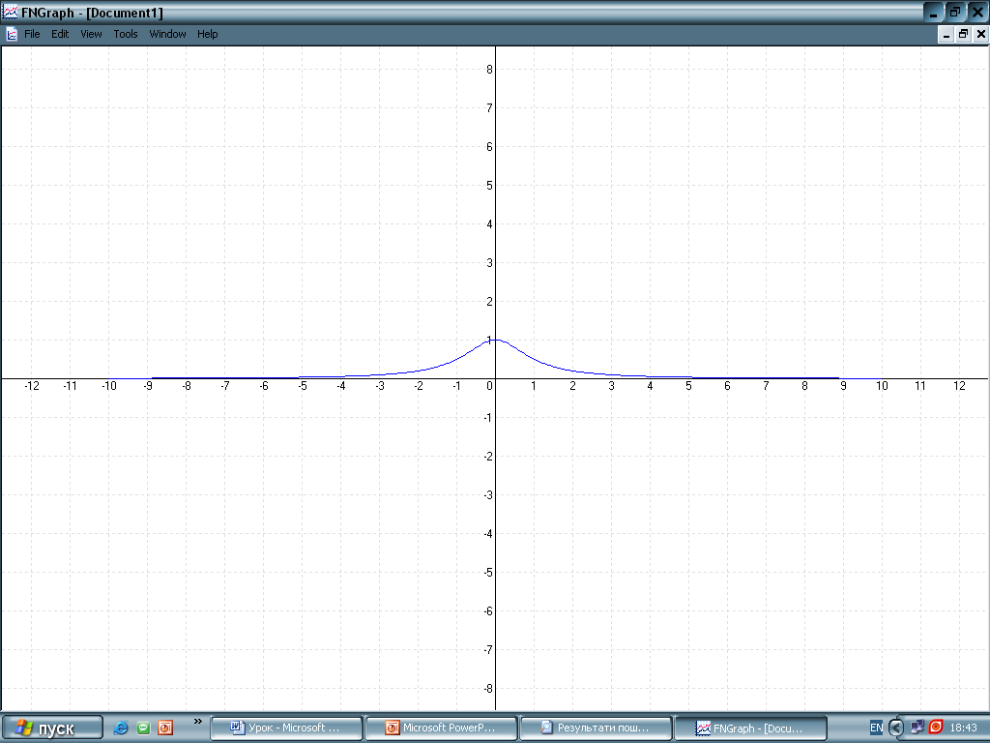

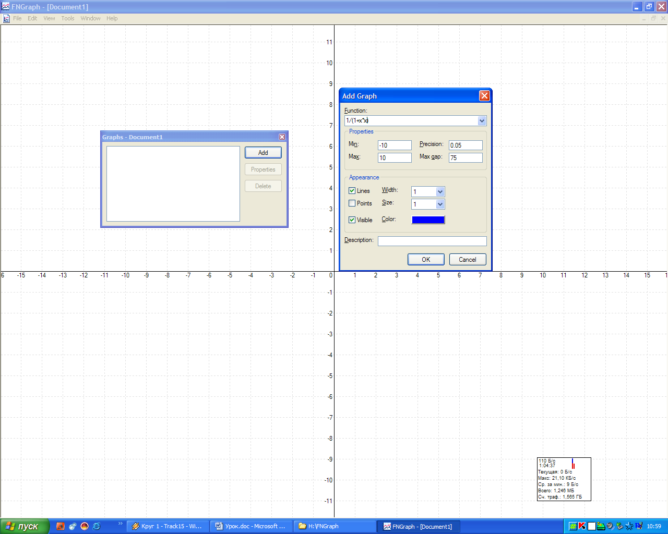

Ця крива, яку ми побудували, має назву «локон Аньєзі». Спробуйте в Інтернеті знайти коротку біографічну довідку про Аньєзі Марію Гаетану, на честь якої названо криву. (Учні шукають інформацію, потім зачитують отримані дані).
Доповідь учня: Аньєзі Марія Гаетана (1718-1799).
Аньєзі Марія Гаетана – італійка, професор Болонського університету, ім’ям якої названо у вищій математиці криву лінію – «локон Аньєзі». Аньєзі Марія Гаетана народилась у Мілані. Під керівництвом батька – професора Болонського університету, вивчала математику, східні і стародавні мови. У 1750 році обіймала посаду завідуючого кафедрою математики в Болонії. Завдяки праці «Основи аналізу» (1748) стала відомою за межами Італії. У ній Аньєзі довела, що будь-яке кубічне рівняння має три корені. На її честь плоску криву, що в Декартові системі координат виражається формулою $y=\frac{a^{3}}{x^{2}+a^{2}}$, $a$>0 назвали «локон Аньєзі». ( Вчитель демонстує портрет Аньєзі Марії Гаетани додаток 2)
4. Практичне застосування отриманих знань. Ажурна пилка.
Учні об’єднуються в групи й отримують завдання повторити, користуючись слайдами презентації (рис. 1, 2 ) алгоритм дослідження функції:
  - Знаходження області значення й області визначення функції,
  - Точки перетину з осями координат,
  - Парність, непарність, періодичність функції,
  - Проміжки знакосталості,
  - Зростання, спадання, точки екстремуму.
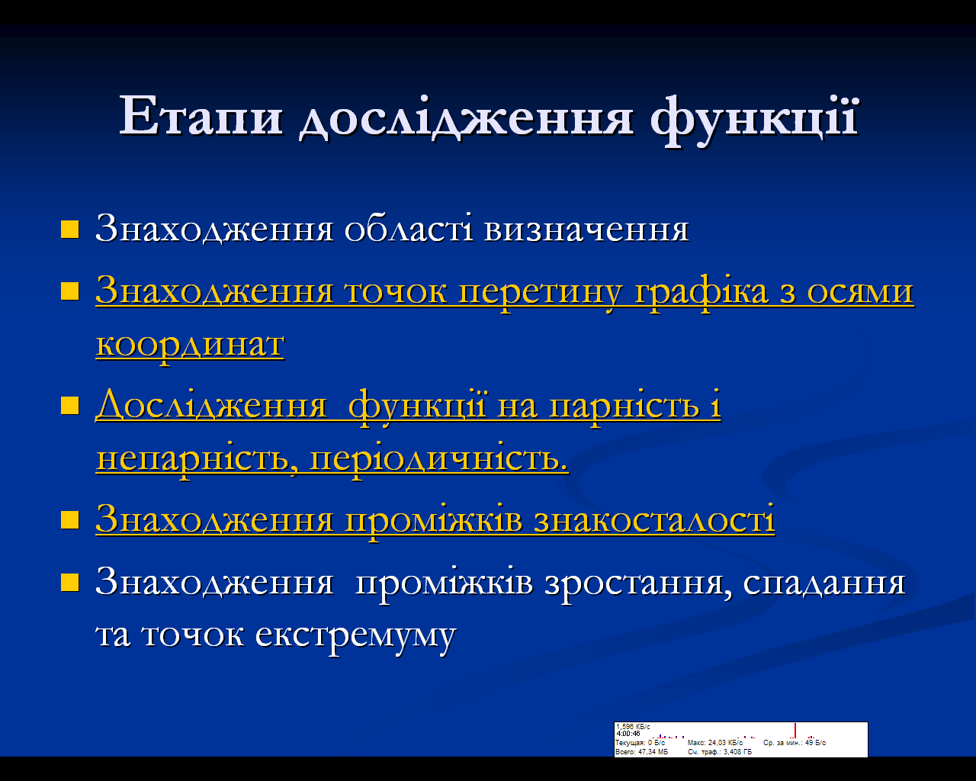
(Рис. 1)

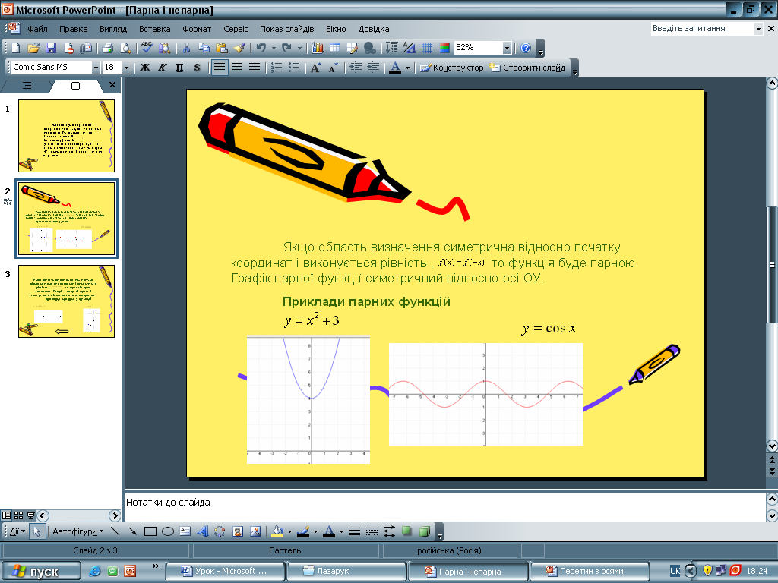
(Рис. 2)
Через фіксований час учитель пропонує об’єднатися в «експертні» групи, де вони стають експертами зі своєї частини інформації. У кожній «експертній» групі вислуховуються всі представники «домашніх» груп, аналізується матеріал у цілому, визначається алгоритм дослідження графіка функції. Кожна група отримує карточку з диференційованими завданнями, які вони виконують. Спочатку учні в зошитах досліджують запропоновану функцію за допомогою похідної, будують її графік, а потім перевіряють правильність дослідження та побудови, скориставшись програмою FNGRAPH.
Зразок завдання.
1. Побудувати графік функції $y=3x−x^{3}$
2. Скільки розв’язків має рівняння в залежності від параметра а $x^{4}−4x^{2}=a$
5. Творче застосування знань
Пропоную виконати творче завдання: за допомогою графіків функцій спробуйте створити власний витвір мистецтва. У Декартові системі координат побудуйте графіки певних функцій таким чином, щоб дістати «рисунок». Дослідіть усі побудовані функції.

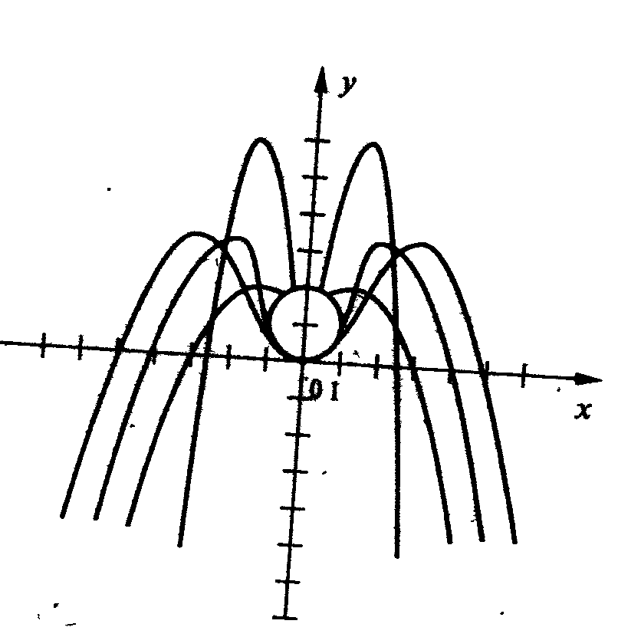
6.Підсумок уроку.
Оцінювання учнів з врахування усіх видів робіт: усних відповідей учнів, оголошення результатів роботи учнів з тестами, оцінювання самостійних робіт за роздатковим матеріалом.
Домашнє завдання.
- Дослідіть функцію та побудуйте її графік $y=\frac{8}{x}+\frac{x}{2}$
- Знайдіть середину проміжку, на якому функція $y=\frac{(d+x)^{2}}{x^{2}}$ зростає при d=10 (4 рівень).

